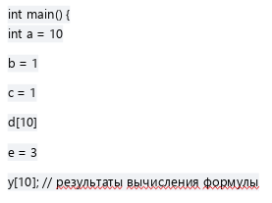

сделал обьявление каждой переменной с новой строки и добавил комментарий поясняющий назначение переменной y